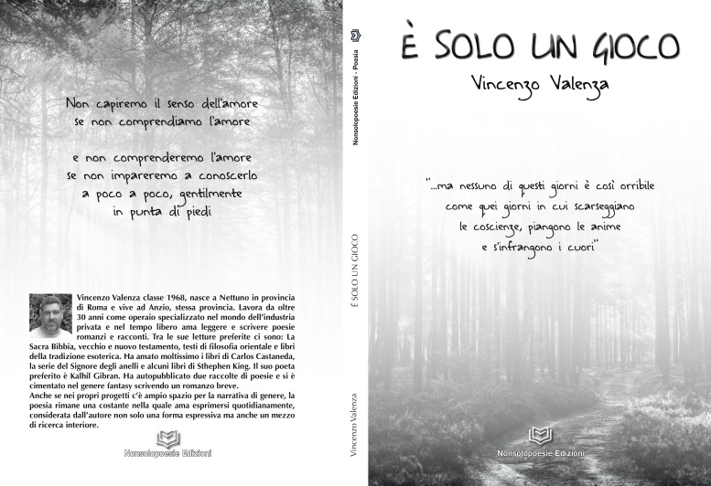
E’ SOLO UN GIOCO
DI VINCENZO VALENZA

Le prime poesie appartenenti a questa opera sillogica, rappresentano la possibilità di entrare in contatto con le impressioni vibranti nel mondo circostante al poeta. Successivamente, l’autore diviene un mezzo per permettere al lettore di vedere le brutture della nostra moderna società, sapendo che ciò è una tappa obbligata se si vuole tornare a vedere la bellezza nel mondo. Nella Terza fase, si ricercano stati interiori volti a immaginare un futuro migliore. In realtà è un ritorno all’ottimismo, non come difesa psicologica ma, come assunzione di responsabilità verso le generazioni future e verso la parte migliore di noi stessi.

